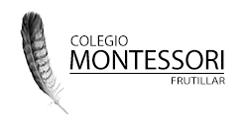
Experimento: El agua viajera.

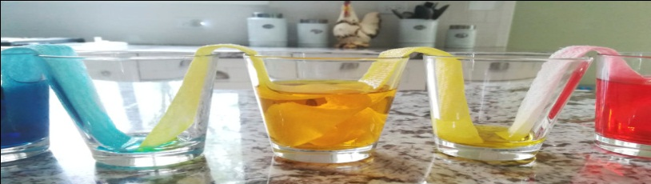
Para continuar estimulando la curiosidad y capacidad de asombro en los niños, les proponemos realizar el siguiente experimento, el cual nos mostrará ¡un viaje muy colorido!
Materiales
- 6 vasos de vidrio ( pon agua hasta la mitad en 3 de ellos)
- Colorantes de cocina (3 colores)
- Hojas de papel absorbente de cocina.

Paso a paso

1. Agrega 2 gotas de colorante a los vasos con agua.

2. Pon trozos de papel absorbente que unan un vaso con agua y uno vacío.
3. Observa unos instantes, si ves que el agua no circula tal vez debes agregar un poco más.
Es importante durante el experimento plantear preguntar al niño como: ¿Qué crees que va a ocurrir con los trozos de papel de cocina? ¿Qué crees que va a ocurrir con los colores?, etc. ¿Por qué crees que sucede esto?
*Recordemos que en esta etapa la explicación teórica del fenómeno observado no es lo importante, por ahora queremos alentar su curiosidad, capacidad de asombro y de observar.

